

DIHANJE

SISTEMATIKA
RAZMNOŽEVANJE
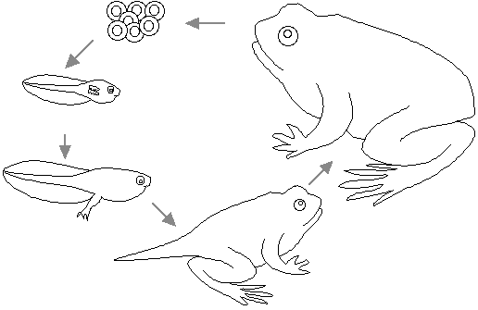
PREZIMOVANJE
TELESNA TEMPERATURA
KOŽA
ŽIVLJENJSKI PROSTOR
SPLOŠNE ZNAČILNOSTI DVOŽIVK
IME IN PRIIMEK:

